ЦЕЛЬ РАБОТЫ

Углубление теоретических знаний в области помехоустойчивого кодирования данных в информационных системах, исследование способов построения циклических кодов и реализации кодирующих и декодирующих устройств, приобретение практических навыков моделирования и исследования устройств кодирования информационных сообщений циклическими кодами.

ПРОГРАММА ЛАБОРАТОРНОЙ РАБОТЫ

1. Изучить по рекомендуемой литературе теоретический материал по теме циклического кодирования. Выполняется в процессе домашней подготовки.

2. Рассчитать по выражениям значения проверочных бит для всех возможных 16-ти значений информационных комбинаций.

3. Сравнить полученные экспериментально проверочные комбинации с комбинациями, вычисленными теоретически.

4. Составить в рабочем поле эмулятора схему декодера Хемминга.

5. Подавать последовательно с помощью ключей SW-1…SW-8 все закодированные комбинации, полученные в п.4. и проследить отображаемую информацию на светодиодных индикаторах.

6. Сформулировать выводы по работе и оформить отчет.

ХОД РАБОТЫ

1. Создадим схему в среде Proteus рисунке 1.

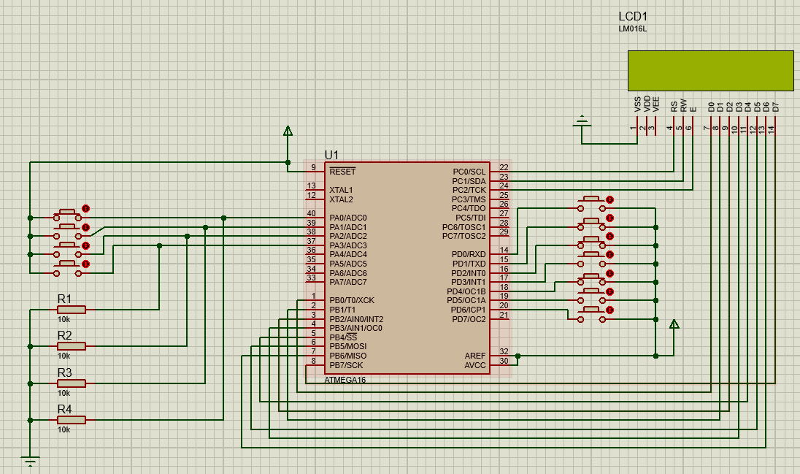

Рисунок 1 — Построение схемы в среде Proteus

2. Напишем код, который будет кодировать и декодировать введенный код.

#define F_CPU 10000000UL /* Define CPU Frequency e.g. here 8MHz */

#include <avr/io.h> /* Include AVR std. library file */

#include <math.h>

#include <util/delay.h> /* Include inbuilt defined Delay header file */

#define LCD_Data_Dir DDRB /* Define LCD data port direction */

#define LCD_Command_Dir DDRC /* Define LCD command port direction register */

#define LCD_Data_Port PORTB /* Define LCD data port */

#define LCD_Command_Port PORTC /* Define LCD data port */

#define RS PC0 /* Define Register Select (data/command reg.)pin */

#define RW PC1 /* Define Read/Write signal pin */

#define EN PC2 /* Define Enable signal pin */

// Store input bits

int input[4];

// Store cycle code

int code[8];

char Data[4];

char Result[5];

int i;

void LCD_Command(unsigned char cmnd)

{

LCD_Data_Port= cmnd;

LCD_Command_Port &= ~(1<<RS); /* RS=0 command reg. */

LCD_Command_Port &= ~(1<<RW); /* RW=0 Write operation */

LCD_Command_Port |= (1<<EN); /* Enable pulse */

_delay_us(1);

LCD_Command_Port &= ~(1<<EN);

_delay_ms(3);

}

void LCD_Char (unsigned char char_data) /* LCD data write function */

{

LCD_Data_Port= char_data;

LCD_Command_Port |= (1<<RS); /* RS=1 Data reg. */

LCD_Command_Port &= ~(1<<RW); /* RW=0 write operation */

LCD_Command_Port |= (1<<EN); /* Enable Pulse */

_delay_us(1);

LCD_Command_Port &= ~(1<<EN);

_delay_ms(1);

}

void LCD_Init (void) /* LCD Initialize function */

{

LCD_Command_Dir = 0xFF; /* Make LCD command port direction as o/p */

LCD_Data_Dir = 0xFF; /* Make LCD data port direction as o/p */

_delay_ms(20); /* LCD Power ON delay always >15ms */

LCD_Command (0x38); /* Initialization of 16X2 LCD in 8bit mode */

LCD_Command (0x0C); /* Display ON Cursor OFF */

LCD_Command (0x06); /* Auto Increment cursor */

LCD_Command (0x01); /* Clear display */

LCD_Command (0x80); /* Cursor at home position */

}

void LCD_String (char *str) /* Send string to LCD function */

{

int i;

for(i=0;str[i]!=0;i++) /* Send each char of string till the NULL */

{

LCD_Char (str[i]);

}

}

void LCD_String_xy (char row, char pos, char *str)/* Send string to LCD with xy position */

{

if (row == 0 && pos<16)

LCD_Command((pos & 0x0F)|0x80); /* Command of first row and required position<16 */

else if (row == 1 && pos<16)

LCD_Command((pos & 0x0F)|0xC0); /* Command of first row and required position<16 */

LCD_String(str); /* Call LCD string function */

}

void LCD_Clear()

{

LCD_Command (0x01); /* clear display */

LCD_Command (0x80); /* cursor at home position */

}

void MakeCRC(char *BitString)

{

char output[16];

static char Res[5]; // CRC Result

char CRC[4];

int i;

char DoInvert;

for (i=0; i<4; ++i) CRC[i] = 0; // Init before calculation

for (i=0; i<4; ++i)

{

DoInvert = ('1'==BitString[i]) ^ CRC[3]; // XOR required?

CRC[3] = CRC[2];

CRC[2] = CRC[1] ^ DoInvert;

CRC[1] = CRC[0] ^ DoInvert;

CRC[0] = DoInvert;

}

for (i=0; i<4; ++i) Res[3-i] = CRC[i] ? '1' : '0'; // Convert binary to ASCII

Res[4] = 0; // Set string terminator

sprintf(output, " [%s]", Res);

LCD_String(output);

}

int main()

{

int k = 0;

char firstLine[16];

DDRA = 0x00;

PORTA = 0x00;

DDRD = 0x00;

PORTD = 0x00;

LCD_Init();

while(1) {

/* ENCODE */

for(k = 0; k<4; k++ ){

if ((PINA & (1<<k))){

input[k] = 1;

Data[k] = '1';

}

else {

input[k] = 0;

Data[k] = '0';

}

}

sprintf(firstLine, "CRC of [%s] is", Data);

LCD_String(firstLine);

LCD_Command(0xC0);

MakeCRC(Data);

_delay_ms(500);

LCD_Clear();

}

return 0;

}

3. Вычислим значения кода Хэмминга для всех 16 комбинаций.

|  |  |
| --- | --- |
| Кодируемое сообщение | Выходное сообщение |
| 0000 | 00000000 |
| 0001 | 00010111 |
| 0010 | 00101110 |
| 0011 | 00111001 |
| 0100 | 01001011 |
| 0101 | 01011100 |
| 0110 | 01100101 |
| 0111 | 01110010 |
| 1000 | 10000001 |
| 1001 | 10010110 |
| 1010 | 10101111 |
| 1011 | 10111000 |
| 1100 | 11001010 |
| 1101 | 11011101 |
| 1110 | 11100100 |
| 1111 | 11110011 |

4. Изменим один бит в передаваемом сообщении и посмотрим, как система реагирует на ошибку.

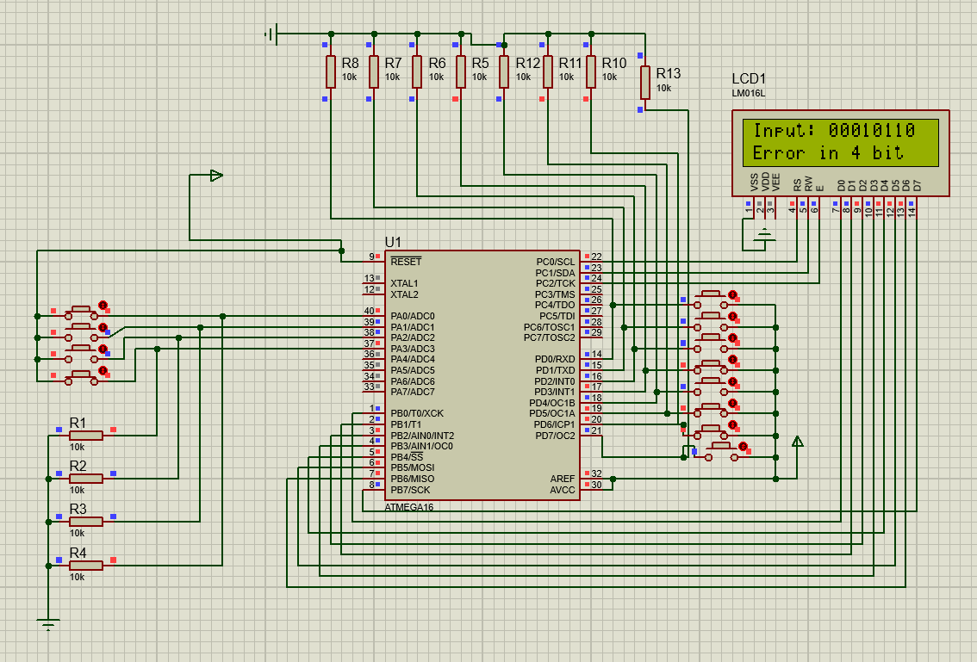

Рисунок 2 — Передача сообщения с ошибкой

ВЫВОДЫ

В ходе лабораторной работы были исследованы методы помехоустойчивого кодирования с помощью кода Хемминга, была построена схема, которая может кодировать и раскодировать сообщения.